版本
Project ID | seeLove100_systemSettings
Project Name | 熹樂內部系統-管理專區
Document Status | 使用中  停用
Version | Date | Author | Reviewer | Approver | Version Summary
1.0 | 2020/9/21 | Kota |  |  | Initial Version
1.1 | 2020/10/7 | Kota |  |  | P.15, 16, 加入權限管理
1.2 | 2020/10/30 | Kota |  |  | P.3, 5, 8, 加入「新增設定種類」

目錄
版本 1
目錄 2
1.1. 系統設定 3
1.1.1. 作業畫面 3
1.1.2. 畫面說明 5
1.2. 使用者管理 8
1.2.1. 作業畫面 8
1.2.2. 畫面說明 10
1.3. 群組管理 12
1.3.1. 作業畫面 12
1.3.2. 畫面說明 15
1.4. 會計科目管理 16
1.4.1. 作業畫面 16
1.4.2. 畫面說明 16
2. 系統設定範例 17
城市→郵遞區號 17
大類→中類→小類 18
供奉憑證Duration 18
預設公司編號 19
職等(以及其他較單純設定) 19
3. 驗證規則參考 20

系統設定

作業畫面
- 進入點
進入訂單管理畫面：
導覽選單滑鼠移動到「管理專區」，再移動到「系統設定」
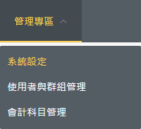
- 進入畫面

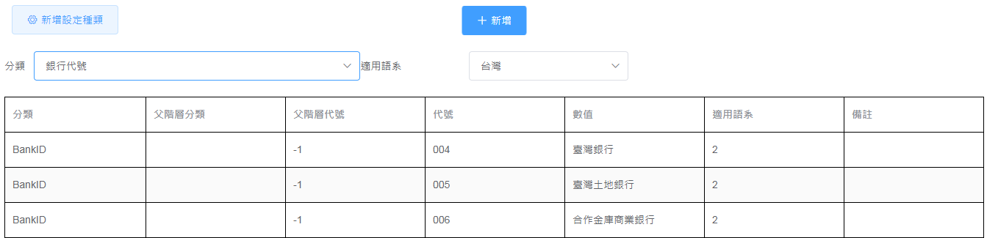
7
2
3
1
1
7
6
5
4
3
2
新增畫面
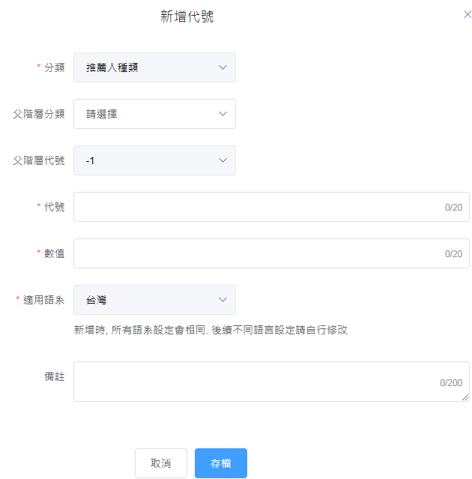
4
5
6
3
2
1
4
5
7
8
修改畫面
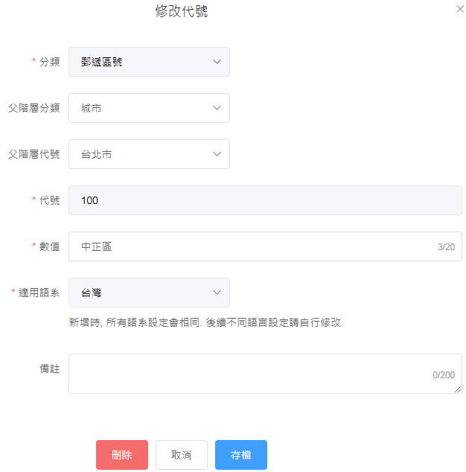
6
4
5
6
3
2
1
4
5
7
8

畫面說明
- 導覽路徑說明
- 新增設定分類(範例：新增設定分類---銀行代號)：
- 畫面為「系統設定」
- 案下「新增設定種類」
- 畫面切換為查詢”設定種類”，並跳出新增視窗
- 輸入代號(ex: BankID)
- 輸入數值(ex: 銀行代號)
- (選填)輸入備註(ex: 銀行下拉式選單)
- 按下「存檔」，畫面「系統設定」上方分類選單，就會出現所設定分類。
- 新增設定(範例：新增銀行代號)：
- 畫面為「系統設定」
- 分類切換至「銀行代號 BankID」
- 適用語系切換至「台灣」
- 按下「新增」
- 輸入代號(ex: 999)
- 輸入數值(ex: 展雲銀行)
- 按下「存檔」，清單內出現剛才所設定的「999」「展雲銀行」
- 存檔會自動建立所有語系設定檔，如果要特別修改越南語系設定，請依照「修改設定」，適用語系切換至「越南」修改設定。
- 修改設定(範例：修改銀行代號)：
- 畫面為「系統設定」
- 分類切換至「銀行代號 BankID」
- 適用語系切換至「台灣」
- 清單內找到剛才設定的「999」「展雲銀行」，點擊後開啟修改視窗
- 修改數值或備註
- 按下「存檔」，設定內容已成功變更
- 刪除設定(範例：刪除銀行代號)：
- 畫面為「系統設定」
- 分類切換至「銀行代號 BankID」
- 適用語系切換至「台灣」
- 清單內找到剛才設定的「999」「展雲銀行」，點擊後開啟修改視窗
- 按下「存檔」，設定內容已刪除
- 刪除並不會刪除所有語系設定檔，要完全刪除需要進入各語系執行刪除設定。
- 系統設定分類範例請參考 2. 系統設定範例
- 欄位內容說明

編號 | 欄位 | 格式 | 說明 | 來源
查詢
 | 分類 | 下拉式選單 | 設定分類，新增時自動帶入，使用者不必選擇。 | Category
 | 父階層分類 | 下拉式選單 | 指定代號的階層關係。  先選擇父階層分類，再選擇父階層代號。 | ParentCategory
 | 父階層代號 | 下拉式選單 | 指定代號的階層關係。  先選擇父階層分類，再選擇父階層代號。 | ParentID
 | 代號 | 文字 | 設定代號。  用途：下拉式選單索引、資料庫儲存內容  檢核規則：  - 必填 | ID
 | 數值 | 文字 | 設定數值  檢核規則：  - 必填 | Value
 | 適用語系 | 下拉式選單 | 指定設定內容適用於何種語系 | Language
 | 備註 | 文字區域 | 設定備註 | Memo
 | 視窗標題 | 文字 | 顯示目前單據操作行為。  - 新增 2. 修改 | 計算欄位

- 按鈕事件說明

編號 | 格式 | 顯示文字 | Event
1 | 按鈕 | 新增 | 開啟「新增視窗」
2 | 下拉式選單 | 分類 | 展開「設定分類」  顯示格式：名稱(備註) 代號  範例：區域(庫存3) Area
3 | 下拉式選單 | 適用語系 | 展開「語系」  系統預設：台灣  語系：台灣/越南
4 | 按鈕 | 存檔 | 「新增/修改視窗」儲存輸入資料
5 | 按鈕 | 取消 | 離開「新增/修改視窗」
6 | 按鈕 | 刪除 | 刪除系統設定

使用者管理

作業畫面
- 進入點
進入使用者管理畫面：
導覽選單滑鼠移動到「管理專區」，再移動到「使用者與群組管理」，預設分頁為「使用者管理」
- 使用者設定
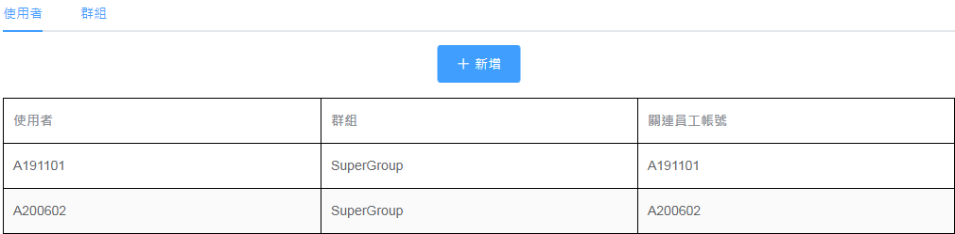
1
2
5
4
1
2
3
6
7
8
3
1
新增畫面
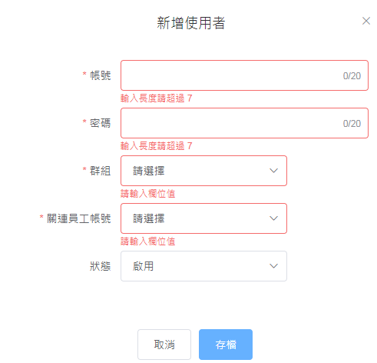
4
3
2
1
3
2
修改畫面
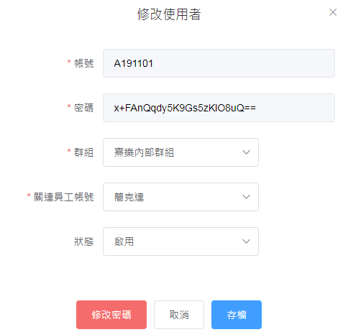
1
2
3
6
7
8
3
2
4
修改密碼
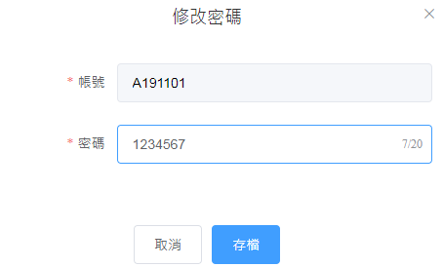
5
錯誤訊息
11
10
9
6
5

畫面說明
- 導覽路徑說明
- 新增使用者：
- 畫面為「使用者與群組管理」，切換分頁至「使用者」，按下按鈕「新增」，開啟新增使用者視窗。
- 輸入使用者帳號
- 輸入使用者期望密碼
- 給予群組權限
- 如果為公司內部員工，請增加關連員工帳號
- 按下「存檔」，完成新增使用者。
- 修改使用者：
畫面為「使用者管理」，使用者清單內滑鼠左鍵按下指定使用者該行內任意位置，開啟修改使用者視窗。
- 修改密碼：
- 畫面為「使用者管理」，使用者清單內滑鼠左鍵按下指定使用者該行內任意位置，開啟修改使用者視窗。
- 按下「修改密碼」，開啟「修改密碼視窗」
- 輸入新密碼(明碼)
- 按下「存檔」，完成修改密碼。並回到修改使用者視窗。

- 欄位內容說明

編號 | 欄位 | 格式 | 說明 | 來源
新增/修改/主畫面(Users)
 | 帳號 | 文字 | 使用者帳號  檢核規則：  - 必填  - 參考附件檢核規則  2 | UserID
 | 群組 | 下拉式選單 | 使用者的權限群組  檢核規則：  - 必填 | GroupID
 | 關連員工帳號 | 下拉式選單 | 該帳號是否關聯預設公司的員工帳號 | refEmployeeID
 | 使用者分頁 | 文字按鈕 | 分頁標題。點擊切換至分頁「使用者」 | 計算欄位
 | 群組分頁 | 文字按鈕 | 分頁標題。點擊切換至分頁「群組」 | 計算欄位
 | 密碼 | 文字 | 使用者密碼。  新增狀態可以直接輸入，修改狀態須透過「修改密碼視窗」  檢核規則：  - 必填  - 參考附件檢核規則  2 | Password
 | 狀態 | 下拉式選單 | 帳號狀態 | Status
 | 視窗標題 | 文字 | 顯示目前單據操作行為。  - 新增 2. 修改 | 計算欄位
修改密碼
 | 帳號 | 文字 | 使用者帳號。系統預設帶入 | UserID
 | 密碼 | 文字 | 輸入欲修改的新密碼 | Password
 | 視窗標題 | 文字 | 顯示目前單據操作行為。  修改 | 計算欄位

- 按鈕事件說明

編號 | 格式 | 顯示文字 | Event
 | 按鈕 | 新增 | 開啟「新增視窗」
 | 按鈕 | 存檔 | 「新增/修改視窗」儲存輸入資料
 | 按鈕 | 取消 | 離開「新增/修改視窗」
 | 按鈕 | 修改密碼 | 開啟「修改密碼視窗」
 | 按鈕 | 存檔 | 「修改密碼視窗」儲存輸入資料
 | 按鈕 | 取消 | 離開「修改密碼視窗」
 | 按鈕 | 新增設定種類 | 開啟「新增視窗」並切換至”設定種類”

- 錯誤訊息說明

編號 | 欄位 | Event
 | 帳號 | 若使用者輸入不符驗證規則，則顯示 ”輸入長度請超過7”
 | 密碼 | 若使用者輸入不符驗證規則，則顯示 ”輸入長度請超過7”
 | 群組 | 若使用者無輸入，則顯示 ”請輸入欄位值”
 | 關連員工帳號 | 若使用者無輸入，則顯示 ”請輸入欄位值”
修改密碼
 | 密碼 | 若使用者輸入不符驗證規則，則顯示 ”輸入長度請超過7”

群組管理

作業畫面
- 進入點
進入訂單管理畫面：
導覽選單滑鼠移動到「管理專區」，再移動到「使用者與群組管理」，點擊「群組」，切換至群組管理分頁。
- 群組設定
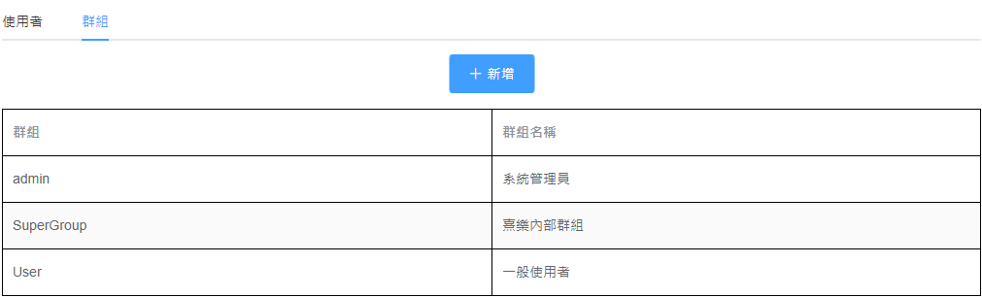
1
1
2
新增畫面
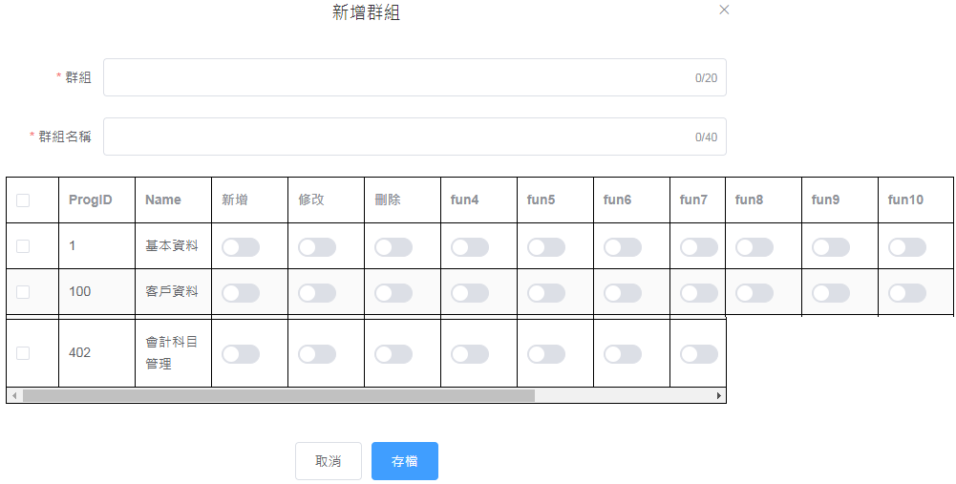
3
2
16
15
14
13
12
11
10
9
8
7
5
4
6
2
1
2
錯誤訊息
1
錯誤訊息
3
修改畫面
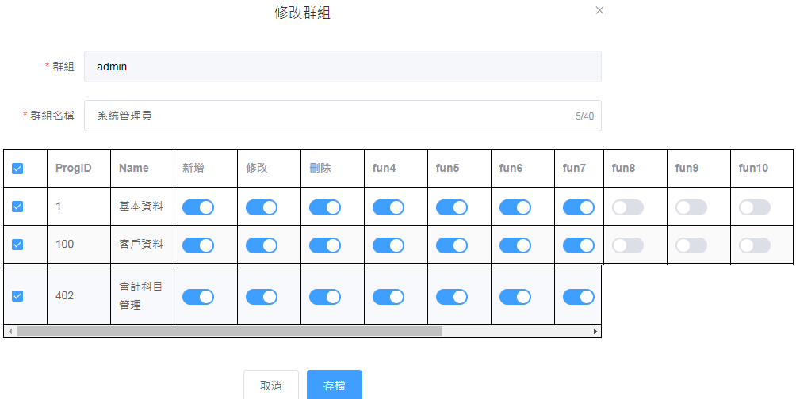
7
14
16
15
8
9
10
11
12
13
5
4
6
2
錯誤訊息
1
錯誤訊息
2
1
3

畫面說明
3
2
- 導覽路徑說明
- 新增群組：
- 畫面為「使用者與群組管理」，切換分頁至「群組」，按下按鈕「新增」，開啟新增群組視窗。
- 輸入群組代號
- 輸入群組名稱
- 給予群組功能權限
- 按下「存檔」，完成新增群組。
- 修改群組：
畫面為「群組管理」，群組清單內滑鼠左鍵按下指定群組該行內任意位置，開啟修改群組視窗。
- 欄位內容說明

編號 | 欄位 | 格式 | 說明 | 來源
查詢(Groups)
 | 群組 | 文字 | 群組  檢核規則：  - 必填 | GroupID
 | 群組名稱 | 文字 | 群組名稱  檢核規則：  - 必填 | Name
 | 視窗標題 | 文字 | 顯示目前單據操作行為。  - 新增 2. 修改 | 計算欄位
群組可用程式清單(UserGroupProg)
 | ProgID | 文字 | 功能代號。  來源為功能清單(ProgList) | ProgID
 | Name | 文字 | 程式名稱。  來源為功能清單(ProgList) | 計算欄位
 | 選取 | 核取方塊 | 勾選：啟用功能  不勾選：無法使用功能 | 計算欄位
 | 新增 | 切換開關 | 權限控制  藍色開啟：啟用  灰色關閉：停用 | Fun1
 | 修改 | 切換開關 | 權限控制  藍色開啟：啟用  灰色關閉：停用 | Fun2
 | 刪除 | 切換開關 | 權限控制  藍色開啟：啟用  灰色關閉：停用 | Fun3
 | Fun4 | 切換開關 | 權限控制  藍色開啟：啟用  灰色關閉：停用 | Fun4
 | Fun5 | 切換開關 | 權限控制  藍色開啟：啟用  灰色關閉：停用 | Fun5
 | Fun6 | 切換開關 | 權限控制  藍色開啟：啟用  灰色關閉：停用 | Fun6
 | Fun7 | 切換開關 | 權限控制  藍色開啟：啟用  灰色關閉：停用 | Fun7
 | Fun8 | 切換開關 | 權限控制  藍色開啟：啟用  灰色關閉：停用 | Fun8
 | Fun9 | 切換開關 | 權限控制  藍色開啟：啟用  灰色關閉：停用 | Fun9
 | Fun10 | 切換開關 | 權限控制  藍色開啟：啟用  灰色關閉：停用 | Fun10

- 按鈕事件說明

編號 | 格式 | 顯示文字 | Event
 | 按鈕 | 新增 | 開啟「新增視窗」
 | 按鈕 | 存檔 | 「新增/修改視窗」儲存輸入資料
 | 按鈕 | 取消 | 離開「新增/修改視窗」

- 錯誤訊息說明

編號 | 欄位 | Event
 | 群組 | 若使用者無輸入，則顯示 ”請輸入欄位值”
 | 群組名稱 | 若使用者無輸入，則顯示 ”請輸入欄位值”

會計科目管理

作業畫面
- 進入點
進入訂單管理畫面：
導覽選單滑鼠移動到「管理專區」，再移動到「會計科目管理」
- 進入畫面
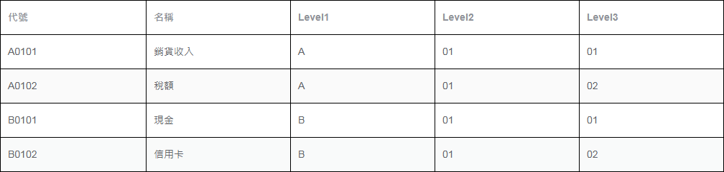
5
4
3
2
1

畫面說明
- 導覽路徑說明
- 欄位內容說明

編號 | 欄位 | 格式 | 說明 | 來源
查詢(AccountingCost)
 | 代號 | 文字 | 會計科目代號 | ID
 | 名稱 | 文字 | 會計科目名稱 | Name
 | Level1 | 文字 |  | Level1
 | Level2 | 文字 |  | Level2
 | Level3 | 文字 |  | Level3

- 按鈕事件說明

編號 | 格式 | 顯示文字 | Event
1

- 錯誤訊息說明

編號 | 欄位 | Event

系統設定範例
以下列出部分系統設定範例，以及部分使用場景。

城市→郵遞區號
規則：先選擇城市，才能選擇郵遞區號
使用場景：基本資料客戶、基本資料業務、基本資料經銷商
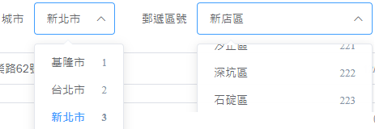

大類→中類→小類
規則：先選擇大類，才能選擇中類，才能選擇小類
使用場景：基本資料商品設定管理
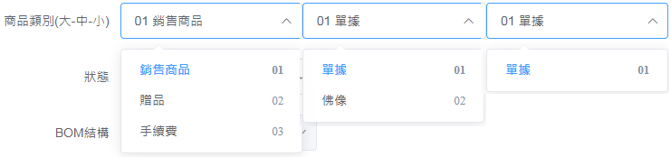

供奉憑證Duration
使用場景：列印報表供奉憑證，套用Duration內容
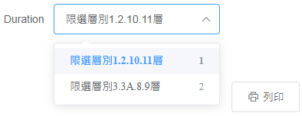
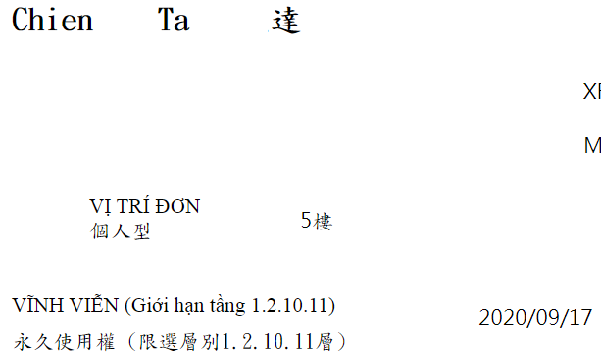
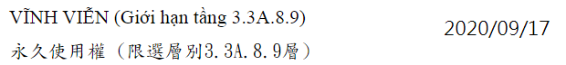

預設公司編號
使用場景：基本資料經銷商查詢
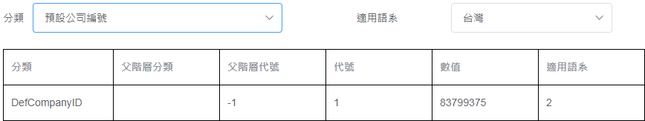
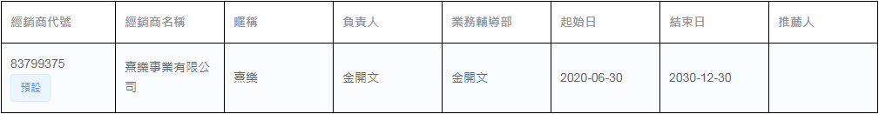

職等(以及其他較單純設定)
使用場景：大部份下拉式選單
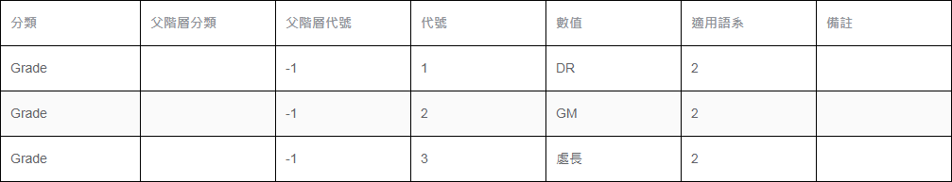
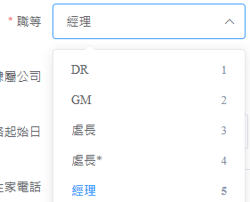

驗證規則參考
- 邏輯說明

編號 | 代號 | 說明
1 | 身分證驗證 | 規則：  參考中華民國國民身份證  驗證結果：  - 若使用者無輸入，則顯示 ”身分證格式有誤1”  - 若使用者輸入長度不符，則顯示 ”身分證格式有誤1”  - 若使用者輸入不符驗證規則，則顯示 ”身分證格式有誤2”
2 | 護照驗證 | 長度大於7碼
3 | 電話驗證 | 參考中華民國長途電話區碼表  02-12345678  03-1234567  037-123456  049-1234567  089-123456  0836-12345  0980-123456(手機)
4 | 發票號碼 | 兩碼英文加八碼數字，範例：AB12345678

